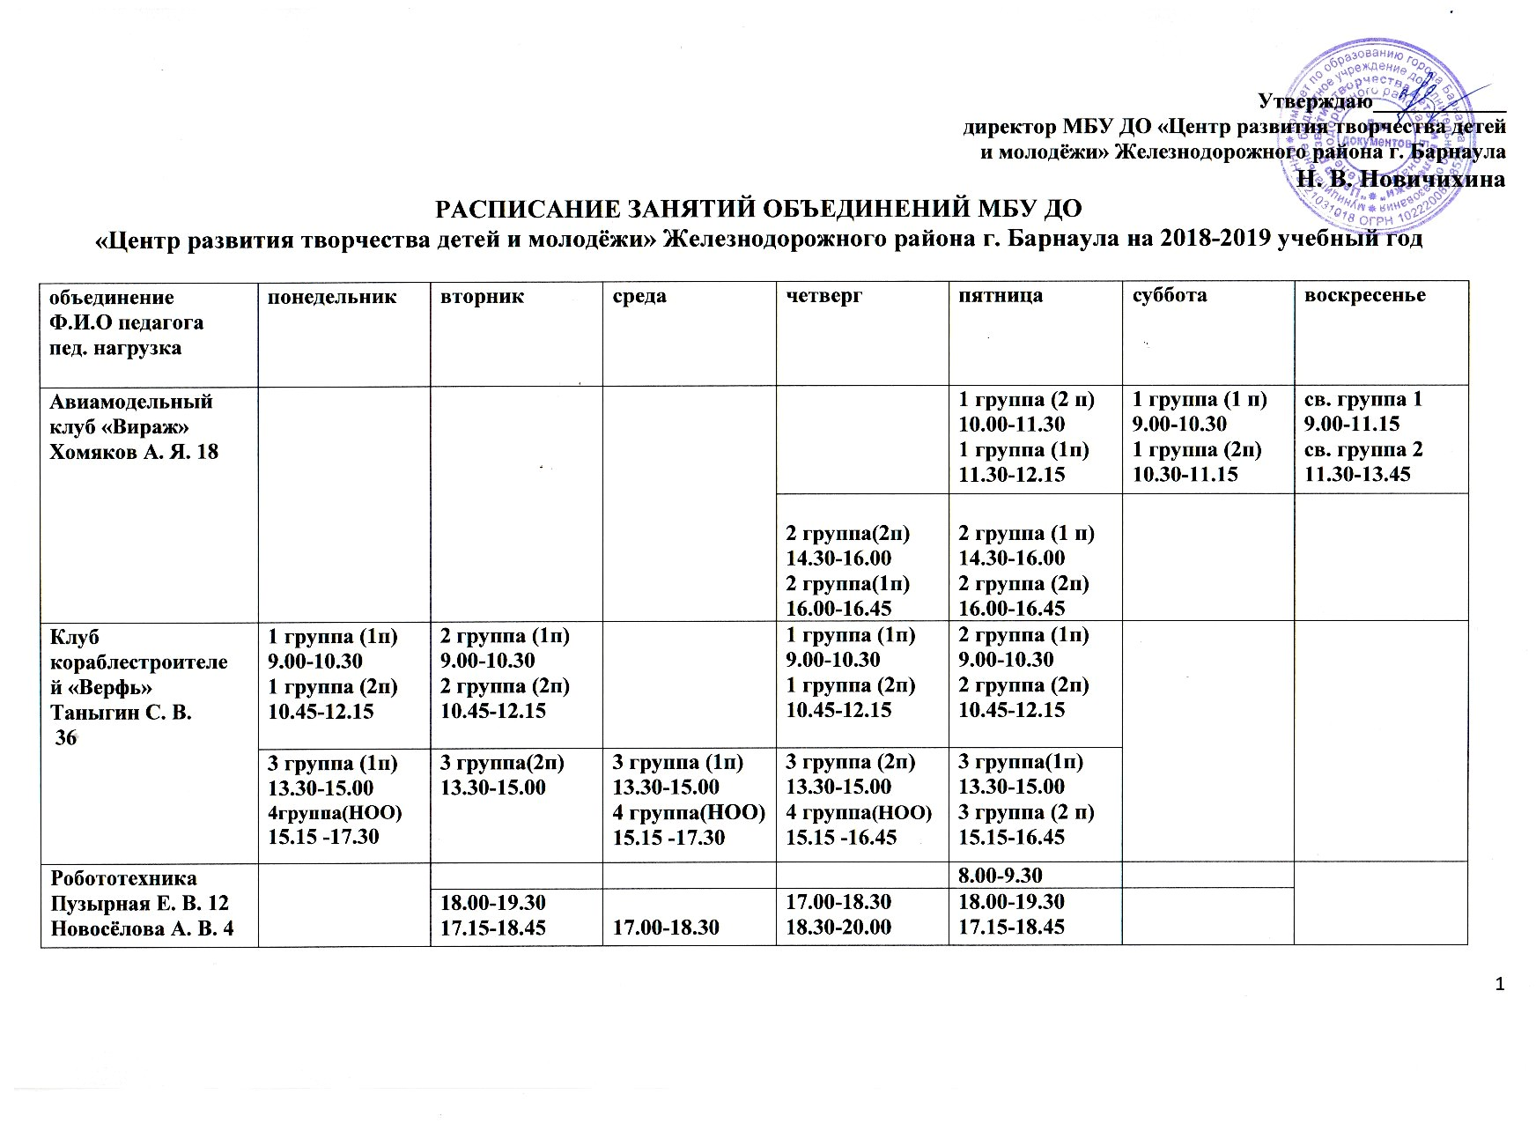
объединение  Ф.И.О педагога  пед. нагрузка | понедельник | вторник | среда | четверг | пятница | суббота | воскресенье
Шахматный клуб «Виктория»  Горохов В. П. 36 | 1 группа  10.30-12.00 | 1 группа  10.00-11.30 | инд. занятия  10.30-12.00 | 1 группа  10.00-11.30  2 группа  12.30-13.15 | 1 группа  10.30-12.00 | 1 группа  10.00-11.30
 | 2 группа  12.20-13.50  3 группа  14.00-15.30  5 группа  17.30-18.15 | 2 группа  12.30-13.15  3 группа  14.00-15.30  4 группа  17.00-17.45 | инд. занятия  15.30-17.00 | 3 группа  15.30 -17.00  4 группа  17.00-17.45 | 2 группа  12.20-13.50  3 группа  14.00-15.30  5 группа  17.30-18.15 | 2 группа  12.30-13.15  3 группа  14.00-15.30  4 группа  16.00-16.45
Школа  игры на гитаре  «Аккорд»  Леготин Б. Б. 20 |  | 1 группа(1п)  9.15-10.45  1 группа (2п)  10.55-12.25 |  | 1 группа(1п)  9.15-10.45  1 группа (2п)  10.55-12.25
 |  | 2группа (1п)  14.00-15.30  2 группа (2п)  15.40-17.10  17.20-18.05  18.05-18.55 |  | 2группа (1п)  14.00-15.30  2 группа (2п)  15.40-17.10  17.20-18.05  18.05-18.55
объединение  Ф.И.О педагога  пед. нагрузка | понедельник | вторник | среда | четверг | пятница | суббота | воскресенье
Духовой оркестр «Виват»  Поскрёбышев И.В. 30 | инд. занятия  9.00-9.45  9.45-10.30  10.45-11.30  11.30-12.15 | инд. занятия  9.00-9.45  9.45-10.30  10.45-11.30  11.30-12.15 | инд. занятия  9.00-9.45  9.45-10.30  10.45-11.30  11.30-12.15 | инд. занятия  9.00-9.45  9.45-10.30  10.45-11.30
 | 14.00-14.45  14.45-15.30  15.30-16.15  16.30-17.15  17.15-18.00 | 14.00-14.45  14.45-15.30  15.30-16.15  16.30-17.15  17.15-18.00 | 14.00-14.45  14.45-15.30  15.30-16.15  16.30-17.15  17.15-18.00
Ансамбль классического танца  «Сказка»  Горбунова Н.А.  15 | 1 группа  17.15-17.45  2 группа  17.45-19.15  3 группа  19.30 - 21.00 |  | 1 группа  17.15-17.45  2 группа  17.45-19.15  3 группа  19.30 – 21.00 |  |  | 1 группа  17.15-17.45  2 группа  17.45-19.15  3 группа  19.30 - 21.00
Ансамбль современного и джазового танца «Ассорти»  ПоловинкинаО.А.24  хореография | 1 группа  9.00- 10.30 |  |  |  |  |  | 4 группа  10.00-11.30
 | 2 группа  19.00-19.45  19.45-20.30 | 3 группа  18.00-19.00  х/зал 2 этаж  4 группа  19.00-19.45  19.45-20.30 | 2 группа  19.00-19.45  19.45-20.30 | 3 группа  18.00-19.00  1 группа  19.00-19.45  19.45-20.30 | 1 группа  16.00-16.45  16.45-17.30  3 группа  18.00-19.00  4 группа  19.00-20.30 |  | 2 группа  11.30-13.00
объединение  Ф.И.О педагога  пед. нагрузка | понедельник | вторник | среда | четверг | Пятница | суббота | воскресенье
Цирковая студия  «Звездопад чудес»  Брылёва Л.П. 10 |  |  |  | 2 группа (1п)  10.00-11.30  2 группа (2п)  11.30-13.00
1 группа (1 п)
14.00-15.30
3 группа
15.30-17.00
1 группа (2 п)
17.00-18.00
Цирковая студия  «Звездопад чудес»  Каменская Е. Н.  Хореография 9 | 2 группа  10.00-12.15 | 1 группа (2п)  17.00-18.00
1 группа (1п)
14.00-15.30
3 группа
15.30-17.00
Детский театр моды и танца  «Юнис»  Каменская Е. Н.  20 дефиле, хореография |  |  | 3 группа  10.30-12.00 |  | 3 группа  10.30-12.00 |  | 3 группа  11.00-11.45  4 группа  12.00-12.45
 |  | 1 группа  18.15-19.25 | 4 группа  16.00-17.30  2 группа  18.30-20.00 | 1 группа  18.15-19.25 | 4 группа  16.00-17.30  2 группа  18.30-20.00 |  | 2 группа  13.00-13.45  13.45-14.30
Детский театр моды и танца  «Юнис»  Шумова Т. А. 9  дизайн | 3 группа  10.00-12.15
4 группа
15.00-17.15
1 группа
17.30-18.15
2 группа
18.30-20.00
объединение  Ф.И.О педагога  пед. нагрузка | понедельник | вторник | среда | четверг | пятница | суббота | воскресенье
Театр юного актера «Хамелеон»  Мыльцева О. В. 18  актёрское мастерство | 1 группа (2п)  9.00-10.30  1 группа (1п)  10.35-11.20 |  | 1 группа (1п)  9.00-10.30  1 группа (2п)  10.35-11.20 |  | 1 группа(1п)  9.00-9.45  1 группа(2п)  9.50-10.35  2 группа  10.40-12.10
 | 4 группа  15.00-16.30  3 группа  16.35-17.20 |  | 3 группа  15.00-16.30  4 группа  16.35-17.20 |  | 4 группа  15.00-15.45  3 группа  15.45-16.30
Театр юного актера «Хамелеон»  Волонтович Е. Ю. 30  хореография | 1 группа (1п)  9.00-10.30  1 группа (2п)  10.35-11.20  2 группа  11.25-12.10 |  | 1 группа (2п)  9.00-10.30  1 группа (1п)  10.35-11.20  2 группа  11.25-12.10 |  | 1 группа(2п)  9.00-9.45  1 группа(1п)  9.50-10.35  инд занятия  10.40-12.15 |  | инд. занятия  10.00-10.45  10.50-11.35  11.40-12.25
 | 3 группа  15.00-16.30  4 группа  16.35-17.20 |  | 4 группа  15.00-16.30  3 группа  16.35-17.20 |  | 3 группа  15.00-15.45  4 группа  15.45-16.30  инд. занятия  16.35-19.00 |  | 13.00-13.45  13.50-14.35  14.40-15.25  15.30-16.15
объединение  Ф.И.О педагога  пед. нагрузка | понедельник | вторник | среда | четверг | пятница | суббота | воскресенье
Студия  эстрадной песни  «Диапазон»  Крылова А. В. 16  вокал | инд. занятия  9.15-10.45  10.45-13.00 |  |  |  | 2 группа  15.00-15.45  3 группа  15.45-16.30 | 1 группа  10.00-11.30
14.00-15.30
15.40-17.55
18.10-19.40
Студия военно – патриотической песни «Россияне»  Циликина В. А. 9  вокал |  |  |  |  |  |  | 1 группа  12.00-14.15  инд. занятия  14.30-16.45
инд. занятия
17.00-19.15
Студия  «Оратор+»  Бобровская М. А. 6  ораторское искусство |  | 1группа  15.00-17.15 |  |  |  |  | 1группа  15.00-17.15
Вокально – хореографическая студия «Конфетти»  Мировая К. А.  9  хореография |  |  |  |  |  | инд. занятия  11.00-11.30  1 группа  11.45-12.15  2 группа  12.30-13.00
 |  | инд. занятия  18.00-18.30  1 группа  18.45-19.15  2 группа  19.30-20.00 |  | инд. занятия  18.00-18.30  1 группа  18.45-19.15  2 группа  19.30-20.00
объединение  Ф.И.О педагога  пед. нагрузка | понедельник | вторник | среда | четверг | пятница | суббота | воскресенье
Театр песни «Звонница»  Смирнова Е.А.  вокал |  | Инд. занятия  9.55-10.40  10.45-11.30  11.35-12.20  12.25-13.10 | Инд. занятия  10.45-11.30  11.35-12.20  12.25-13.10 | Инд. занятия  9.55-10.40  10.45-11.30  11.35-12.20
 |  | 14.00-14.45  14.50-15.35  15.40-16.25  3 группа  17.55-18.40  2 группа  18.45-20.15  1 группа  20.15-21.00 | 13.50-14.35  14.35-15.20  15.25-16.10  16.10-16.55  16.55-17.40 | 13.10-13.55  14.00-14.45  14.50-15.35  15.40-16.25  3 группа  17.55-18.40  2 группа  18.45-20.15  1 группа  20.15-21.00
Студия дизайна интерьера и одежды «Лотос»  Островская Е.В.21 |  | 1 группа (1п)  9.00-10.30  1 группа (2п)  10.30-12.00 | 4 группа  10.00-12.15 | 1 группа (1п)  9.00-10.30  1 группа (2п)  10.30-12.00
 |  | 2 группа  13.30-14.15  3 группа(1п)  14.15-15.45  3 группа (2п)  15.45-17.15 |  | 2 группа  13.30-14.15  3 группа(1п)  14.15-15.45  3 группа (2п)  15.45-17.15
Студия изобразительного  искусства и лепки «Фантазия»  Червакова Е. А. 20 |  | 1 группа  9.00-11.15  2 группа  12.00-14.15 |  | 1 группа  9.00-11.15  2 группа  12.00-14.15
 |  | 3 группа  14.30-16.00  4 группа  16.15-17.00 |  | 3 группа  14.30-16.00  4 группа  16.15-17.00 | 3 группа  14.00-15.30
объединение  Ф.И.О педагога  пед. нагрузка | понедельник | вторник | среда | четверг | пятница | суббота | воскресенье
ИЗО - студия  «Колорит»  Плотникова Т. И.  6 |  | 1 группа  9.00-9.45 | 1 группа  11.00-12.30
 | 2 группа  14.00-14.45  14.45-15.30 |  |  | 2 группа  14.00-14.45
Студия сценического костюма  «Арт - декор»  ПлотниковаТ.И.12 |  | актовый зал  1 группа  10.00-12.25 |  | 1 группа  10.00-11.30  11.40-12.25
 |  | актовый зал  2 группа (2п)  13.30-15.55 | акт. зал.  2 группа  13.30-15.00(1п)  малый х/ зал  15.10-15.55
Студия сценического костюма  «Арт - декор»  Роман О.Ю. 20 |  | 1 группа  10.00-11.30  11.40-12.25 |  | 1 группа  10.00-11.30  11.40-12.25
 |  | актовый зал  2 группа (1п)  13.30-14.15  14.15-15. 45  2 группа (2 п)  15.55-16.40  16.40-18.10  инд. занятия  18.15-19.00 | 2 группа (2 п)  13.30-14.15  14.15-15.45  2 группа (1п)  15.55-16.40  16.40-18.10  инд. занятия  18.15-19.00
объединение  Ф.И.О педагога  пед. нагрузка | понедельник | вторник | среда | четверг | пятница | суббота | воскресенье
Студия изобразительного  искусства и лепки «Радуга»  Рогатина Т. Н. 18 | 4 группа  9.00-10.30  3 группа  10.40-12.10 |  | 4 группа  9.00-10.30  3 группа  10.40-12.10
 | 2 группа  13.00-14.30  5 группа  14.40-16.10  1 группа  16.20-16.50 |  | 2 группа  13.00-14.30  5 группа  14.40-16.10  1 группа  16.20-16.50
Детский педагогический отряд «Лови момент»  Кирдяшкина А. С. 9 |  |  |  |  |  | 1 группа  16.00-17.30  2 группа  17.40-19.10 | 1 группа  10.00-11.30  сводное занятие отряда  11.40-12.25  2 группа  12.25-13.55

